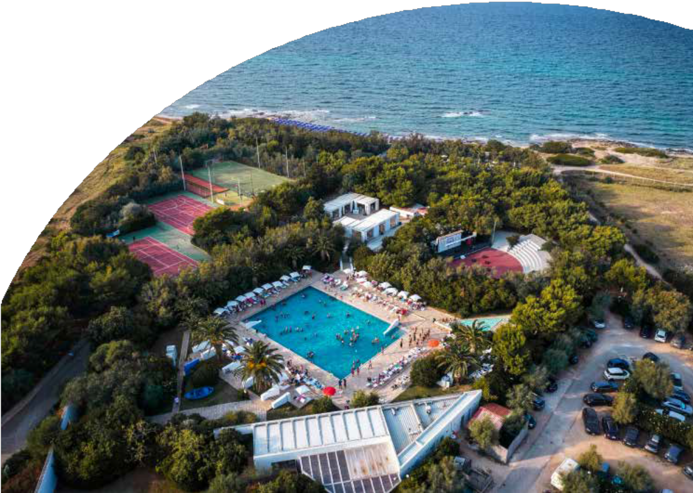
MARE ITALIA

PUGLIA - NICOLAUS CLUB MEDITUR 4*
MARINA DI CAROVIGNO
DA GIUGNO 2024 A SETTEMBRE 2024

A partire da
€ 390 p.p.

SOFT INCLUSIVE

Situato direttamente sul mare, dal cui è separato solo da una folta pineta appartenente al villaggio, la struttura si compone di tre aree: residence, camping e Nicolaus Club. Dispone di camere nuove, adatte a una vacanza al mare per tutta la famiglia, e gode di una posizione straordinaria a pochi minuti dalla riserva naturale di Torre Guaceto e dalla “bianca” Ostuni. Dista circa 20 km dall’aeroporto di Brindisi

PER INFORMAZIONI

DATA | Tariffa 1° e 2 ° letto (quote dinamiche, “a partire da”) - Trattamento di Soft Inclusive
 | CAMERA COMFORT SPECIALE EARLY BOOKING | CAMERA COMFORT LISTINO DINAMICO A PARTIRE
02/06-09/06 | 390 | 407
09/06-16/06 | 431 | 453
16/06-23/06 | 538 | 567
23/06-30/06 | 613 | 640
30/06-07/07 | 687 | 720
07/07-14/07 | 713 | 747
14/07-21/07 | 774 | 813
21/07-28/07 | 774 | 813
28/07-04/08 | 808 | 847
04/08-11/08 | 915 | 960
11/08-18/08 | 1090 | 1140
18/08-25/08 | 969 | 1020
25/08-01/09 | 687 | 720
01/09-08/09 | 552 | 573
08/09-15/09 | 417 | 433
15/09_22/09 | 397 | 413
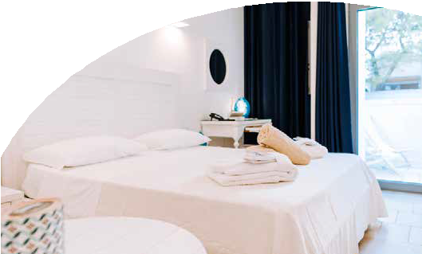
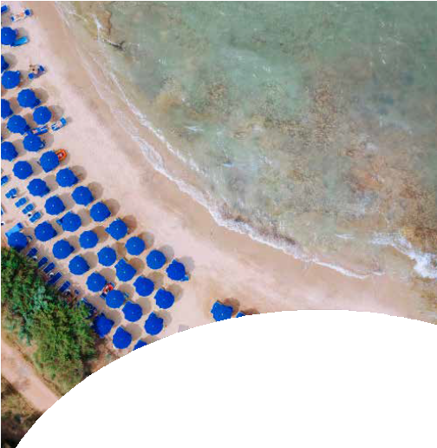
Quote settimanali per persona (per i primi 2 occupanti letto) nella camera prescelta con trattamento di Soft Inclusive
Nota bene : Le tariffe sono dinamiche e le quote indicate in tabella sono da considerarsi “a partire da”, può accadere che in fase di preventivo vengano aggiornate con i prezzi reali del momento. La Quota Early booking è disponibile, salvo disponibilità del contingente dedicato, sino al 28/2.
INIZIO/FINE SOGGIORNO: 17:00/10:00; soggiorni domenica/domenica, inizio soggiorni con la cena del giorno di arrivo e termine con il pranzo dell’ultimo giorno. SOGGIORNI Soggiorni minimo 7 notti con ingresso/uscita domenica; consentiti soggiorni liberi minimo 5 notti fino al 09/6 e dal 15/9.
RIDUZIONI: Bambino 2-12 anni n.c. in 3° letto GRATIS se in vigore listino Early Booking; se altri listini in vigore, la mini quota bambino 3-14 anni n.c. in 3° letto
variabile da 0 a 30 € al giorno a seconda della settimana. 3° letto da 14 a 18 anni n.c. variabile da 0 (gratis) 50% rispetto alla quota adulti, a seconda del periodo.
3° e 4° letto adulti da 30%
SISTEMAZIONI ALTERNATIVE : camera superior supplemento 5%; Junior Suite supplemento 10%, Junior Suite Superior supplemento 15%. SUPPLEMENTI OBBLIGATORI: Tessera club, obbligatoria a partire dai 3 anni, € 56 a persona a settimana, da pagare in loco – Eventuale tassa di soggiorno da pagare in loco. SERVIZI FACOLTATIVI: Menù celiaci: € 100 per persona a settimana da richiedere in fase di prenotazione e da pagare in locO
Pasto extra: adulto € 25 per persona, child 3-14 anni non compiuti: € 15 direttamente prenotabile in loco (salvo disponibilità) e pagamento diretto in loco.
Pacchetto Premium Nicolaus: € 105 per camera a settimana da richiedere in fase di prenotazione e da pagare in agenzia.
BAMBINI 0/3 ANNI Nicolino Card € 98 a settimana obbligatoria da pagare in agenzia. Noleggio culla facoltativo, da segnalare in fase di prenotazione, € 10 al giorno da pagare in loco; massimo una culla per camera (no culla propria).
ANIMALI: Pet Friendly, ammessi animali di piccola taglia (cani, gatti, volatili in gabbia, conigli) esclusi aree comuni, € 210 a settimana con accesso alla beach dog (Possibilità di accesso in spiaggia in zona riservata) da pagare in loco.
VANTAGGI: (non cumulabili tra loro, validi per soggiorni minimo una settimana, contingentati e a disponibilità limitata) Sposi: sconto 5% nei periodi 02/06-16/6 e 08/9-22/9. Over 70: sconto 5% nei periodi 02/06-16/6 e 08/9-22/9. Vacanza lunga: sconto 5% per soggiorni di minimo 14 giorni in tutti i periodi escluso 4/8-1/9. Single + bambino 3/14 anni: sconto 35% al bambino dal 02/06 al 09/6 e dal 15/9 al 22/9, sconto 25% al bambino dal 09/6 al 28/7 e dal 08/9 al 15/9, sconto 15% dal 28/7 al 08/9 solo sulle camere superior. Speciale Single: camera singola senza supplemento dei periodi 02/06-09/6.

Quota di gestione pratica (inclusa polizza med/bag), solo soggiorno € 42 p.p. adulti - Bambini € 25 PARTI SICURO FACOLTATIVO: € 60 A CAMERA (INCLUDE POLIZZA ANNULLAMENTO)
PER INFORMAZIONI E PRENOTAZIONI: 06.98378037 EMAIL BOOKING@4UTRAVEL.IT DESCRITTIVI COMPLETI SU WWW.4UTRAVEL.IT

PER INFORMAZIONI

